**Java Web开发**

**实验七**

**作业报告**

|  |  |
| --- | --- |
| 学 院 | 计算机 |
| 所在系 班 级 | 2017软件工程系9班 |
| 学 号 姓 名 | 苟俊杰 |
| 指 导 教 师 | 郭晓燕 |
| 完 成 时 间 | 2019年4月 |

# 实验题目

1、页面输入收入，得到相应的缴纳税收

要求：Jsp提交收入，显示结果（可一个页面也可两个页面）。编写一个JavaBean计算税收，并在JSP页面输出结果

计算方法：全月应纳税所得额＝月收入－1600元

级数 全月应纳税所得额 税率% 速算扣除法(元)   
1 dr <=500 5 0

2 500 <dr<=3000 10 25

3 3000 < dr <=5000 15 125

4 5000 < dr <=20000 20 375

5 20,000 < dr <=40000 25 1375

6 40,000 < dr <=60,000 30 3375

7 60,000 < dr <=80,000 35 6375   
8 80,000 < dr <=100,000 40 10375   
9 dr >100,000元 45 15375

如：月收入3000，则（3000-1600）*10%-25=115，因为3000-1600大于500小于2000，所以按10%计算后再扣除速算的部分。

# 分析与设计

**此题需要设计3个文件完成。**

**首先需要一个JSP叫income.jsp做为表单用来实现用户输入自己的收入。**

**点击确认按钮后跳转到pay.jsp中。**

<%@ page language=*"java"* import=*"java.util.*"* pageEncoding=*"UTF-8"*%>

<%

String path = request.getContextPath();

String basePath = request.getScheme()+"://"+request.getServerName()+":"+request.getServerPort()+path+"/";

%>

<!DOCTYPE HTML PUBLIC "-//W3C//DTD HTML 4.01 Transitional//EN">

<html>

<head>

<base href=*"*<%=basePath%>*"*>

<title>My JSP 'income.jsp' starting page</title>

<meta http-equiv=*"pragma"* content=*"no-cache"*>

<meta http-equiv=*"cache-control"* content=*"no-cache"*>

<meta http-equiv=*"expires"* content=*"0"*>

<meta http-equiv=*"keywords"* content=*"keyword1,keyword2,keyword3"*>

<meta http-equiv=*"description"* content=*"This is my page"*>

<!--

<link rel="stylesheet" type="text/css" href="styles.css">

-->

</head>

<body>

<% request.setCharacterEncoding("UTF-8"); %>

<form action = *"pay.jsp"* method = *"post"*>

收入<input type = *"text"* name = *"income"*><br>

<input type = *"submit"* value = *"确定"* >

</body>

</html>

**第二个文件是一个taxRate.java的文件用来实现封装业务逻辑的javaBean。此页面用以根据用户输入的收入，进行计算所需纳税金额。**

**package** taxRate;

**public** **class** taxRate {

**public** **double** pay(String income) {

**double** result = 0;

**double** Income = Double.*parseDouble*(income);

**double** index = Income - 1600;

**if**(index <= 500) {

result = index * 0.05;

}

**else** **if**(index <= 3000 && index > 500){

result = index * 0.1 - 25;

}

**else** **if**(index <= 5000 && index > 3000) {

result = index * 0.15 - 125;

}

**else** **if**(index <= 20000 && index > 5000) {

result = index * 0.2 - 375;

}

**else** **if**(index <= 40000 && index > 20000) {

result = index * 0.25 - 1375;

}

**else** **if**(index <= 60000 && index > 40000) {

result = index * 0.3 - 3375;

}

**else** **if**(index <= 80000 && index > 60000) {

result = index * 0.35 - 6375;

}

**else** **if**(index <= 100000 && index > 80000) {

result = index * 0.4 - 10375;

}

**else** **if**(index > 100000) {

result = index * 0.45 - 15375;

}

**return** result;

}

}

**在第三个pay.jsp文件中，首先通过调用taxRate.java获得数据，接着直接输出用户应纳税金额。**

<%@ page language=*"java"* import=*"java.util.*"* pageEncoding=*"UTF-8"*%>

<%@ page import = *"taxRate.*"* %>

<%

String path = request.getContextPath();

String basePath = request.getScheme()+"://"+request.getServerName()+":"+request.getServerPort()+path+"/";

%>

<!DOCTYPE HTML PUBLIC "-//W3C//DTD HTML 4.01 Transitional//EN">

<html>

<head>

<base href=*"*<%=basePath%>*"*>

<title>My JSP 'pay.jsp' starting page</title>

<meta http-equiv=*"pragma"* content=*"no-cache"*>

<meta http-equiv=*"cache-control"* content=*"no-cache"*>

<meta http-equiv=*"expires"* content=*"0"*>

<meta http-equiv=*"keywords"* content=*"keyword1,keyword2,keyword3"*>

<meta http-equiv=*"description"* content=*"This is my page"*>

<!--

<link rel="stylesheet" type="text/css" href="styles.css">

-->

</head>

<body>

<% String income = request.getParameter("income");

taxRate rate = **new** taxRate();

**double** result = rate.pay(income);

out.print("你应缴纳税收：" + result);

%>

</body>

</html>

# 运行效果图

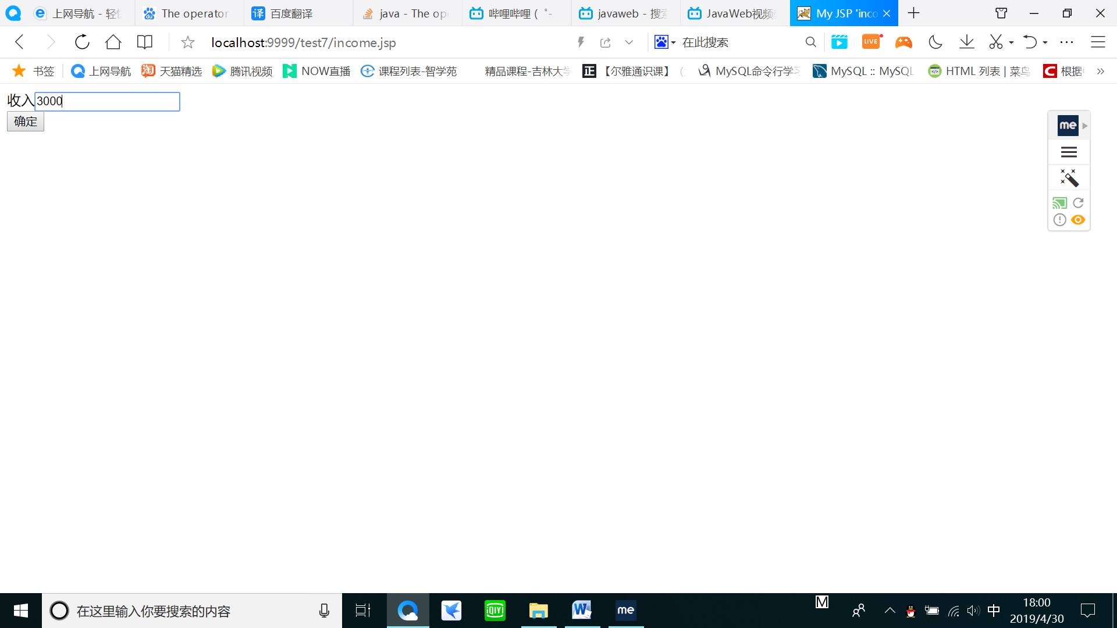

上图为income.jsp页码负责输入用户收入，单击确认后实现跳转。

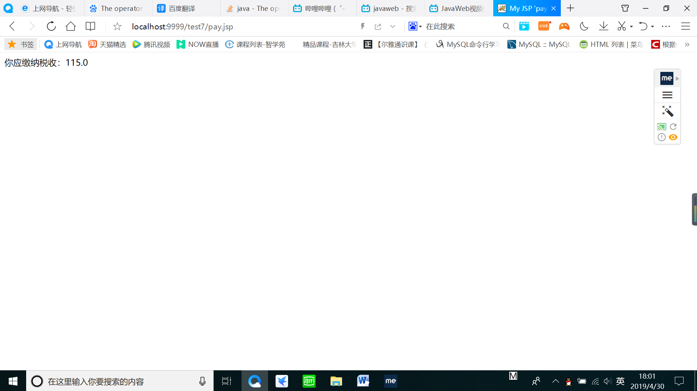

上图为单机确认后跳转至pay.jsp页面。显示用户应纳税金额。

# 收获与问题

掌握JavaBean方法的使用，了解JavaBean在Java中的两个类。封装业务逻辑的JavaBean和封装数据的JavaBean。